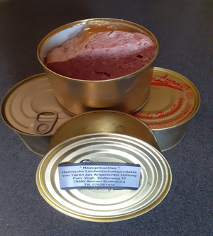

Wurst & Dosenwurst
Je nach Vorrat: bitte anfragen
Handy 015771075618
(Einlagegewicht der Dose kann variieren ca. 350g)

Alle Hausrezepte, handgemacht

Lyoner Rohschinkenspeck
Paprikalyoner Ziemerschinken gekocht im
Schinkenlyoner Vakuumbeutel
Berti´s Landjäger XXL Presskopf
Corned Beef (reines Rind) Bratwurst
Eisbein pikant Leberwurst
